**MAU JUAL BELI DAN BELANJA ONLINE MENGUNTUNGKAN, DI BLANJA.COM AJA**

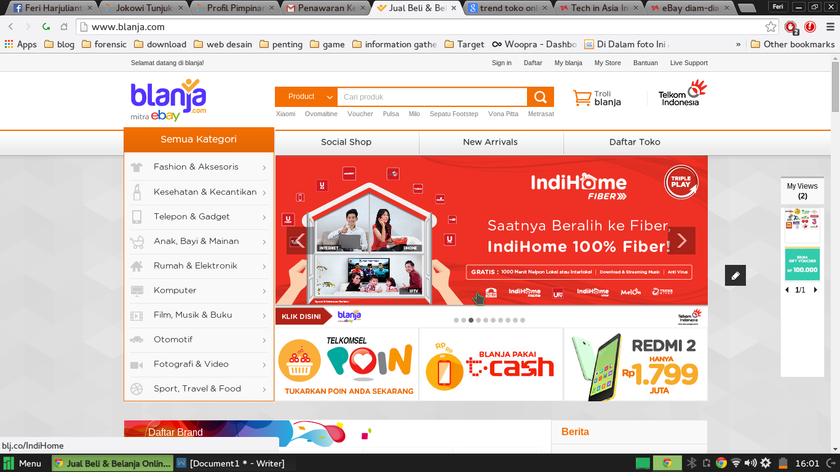

Pertumbuhan *e-commerce* di Indonesia yang dari tahun ke tahun terus meningkat sudah tidak dapat kita ragukan lagi. Dengan jumlah pengguna internet Indonesia yang mencapai 28,1% dari jumlah total populasi penduduk Indonesia membuat Indonesia menjadi salah satu lumbung emas untuk ekspansi transaksi *e-commerce*.

Melihat fakta tersebut, Telkom Indonesia dan *e-bay* tidak tinggal diam melihat peluang yang begitu besar. Pada tahun 2013 lahirlah *e-commerce* blanja.com yang dipercaya dapat bersaing dengan para pendahulunya.

Blanja.com hadir dengan tagline “Jual beli & belanja online aman & menguntungkan”. Di Blanja.com, kita tidak hanya menjadi pembeli namun bisa menjadi penjual. Bagi teman - teman yang memiliki toko di dunia nyata dan ingin melakukan ekspansi ke toko online, teman - teman dapat bergabung dan membuka toko sendiri di blanja.com. Banyak keuntungan yang teman - teman dapat. Teman - teman akan mendapatkan subdomain sendiri berdasarkan nama toko yang teman - teman inginkan dan tentu saja teman - teman mengelolanya sendiri, menyenangkan bukan?

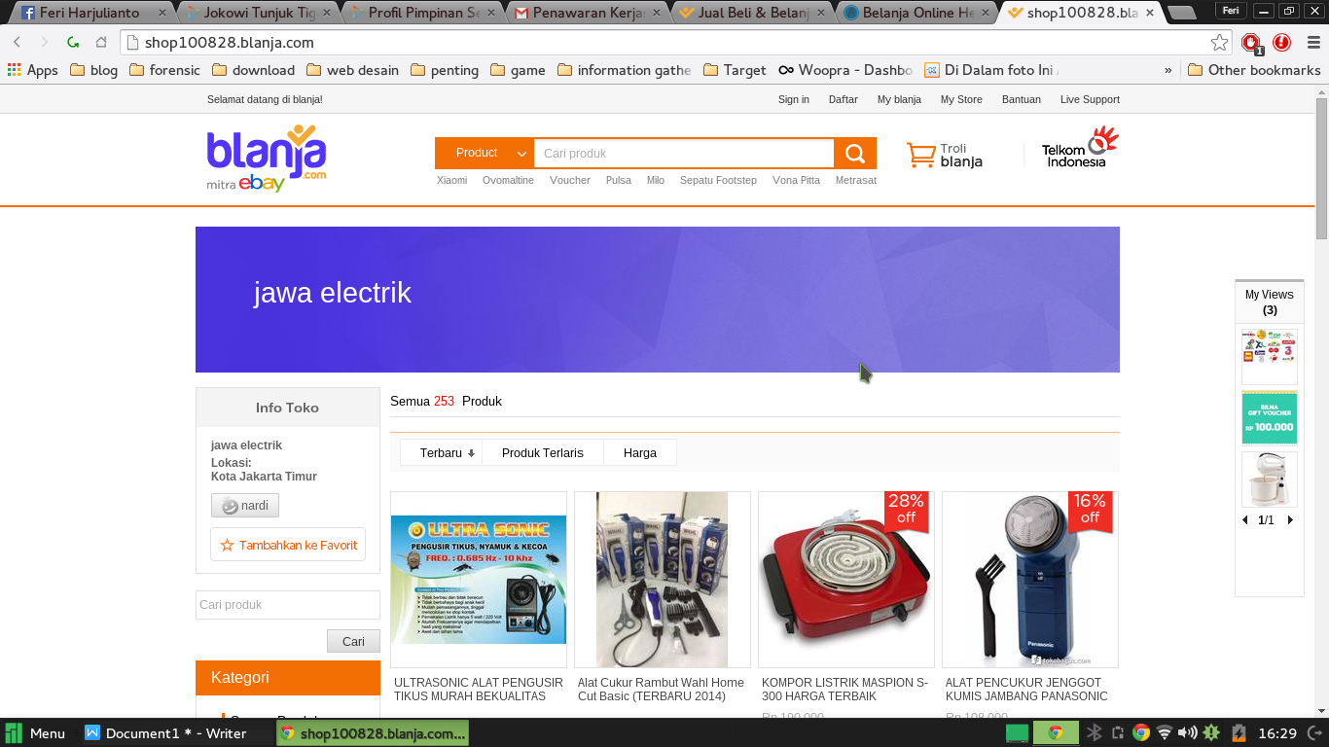

Untuk para pembeli, blanja.com benar - benar memanjakan. Kurang lebih 40 brand baru dan ternama telah bergabung dan menjual berbagai produk berkualitasnya. Brand tersebut terbagi menjadi banyak kategori seperti fashion & accesoris; kesehatan & kecantikan; telepon & gadget; anak, bayi & mainan; rumah & elektronik; komputer; film, musik & buku; otomotif; fotografi & video; serta sport, travel dan food.

Belanja di blanja.com benar - benar menguntungkan. Para pembeli akan menikmati beragam promosi yang tentu saja sangat - sangat dapat menghemat kantong kita. Di bulan ini saja, blanja.com memberikan beberapa promosi yang bombastis dan tidak akan kita temukan di toko online lain, sebut saja promosi diskon 60% jika pembeli melakukan pembayaran menggunakan T-Cash, diskon sampai 65% jika pembeli melakukan pembayaran menggunakan DebitBTN online.

Metode pembayaran yang diterima oleh blanja.com juga beragam sehingga sangat memudahkan pembeli. Pembeli dapat melakukan pembayaran menggunakan kartu kredit (visa, mastercard dan jcb), mandiri clickpay, e-pay BRI, debit BTN online, BCA KlikPay, klik BCA, T-Cash maupun Transfer melalui ATM (ATM Bersama, prima, alto, cirrus dan maestro).

Untuk metode pengiriman sediri, pembeli dimanjakan dengan dapat memilih sendiri metode pengiriman yang diinginkan. Pembeli dapat memilih metode *Cash on Delivery* (COD) atau pengiriman langsung ke alamat pembeli (dengan JNE atau *First Logistic).*

Jika pembeli merasa tidak puas dengan produk yang telah dibeli, pembeli dapat melakukan proses refund (dengan syarat dan ketentuan), sehingga tidak ada pembeli yang merasa di rugikan.

Jadi, tunggu apa lagi, teman - teman mau berjualan online atau pun berbelanja, blanja.com lah tempatnya. Mau jual beli & belanja online menguntungkan? Di blanja.com aja.

PT. MetraPlasa

Mulia Businnes Park - Building J

Jalan Letjen MT. Haryono Kav. 58 - 60

Jakarta 12780

Telepon (021) 7999123

Fax (021) 7999125